請領計畫經費-公文範本(三)_對外發函
步驟說明：進入專區電子公文系統→創函(稿)
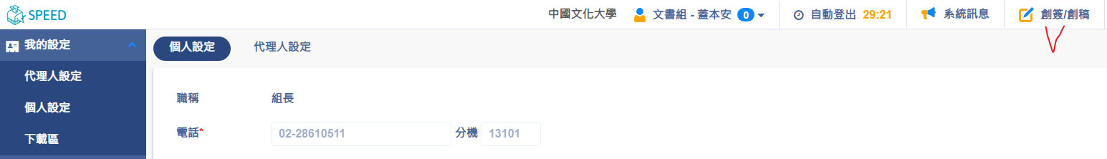
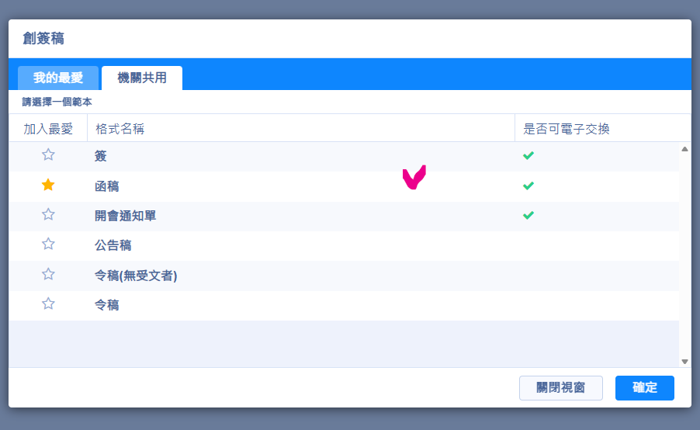
進行
1.函(稿)之主旨及說明輸入
2.架入會辦及陳核流程
3.加入附件檔案(分次上傳)
4.於函(稿)中勾選填寫正、副本

點選附件
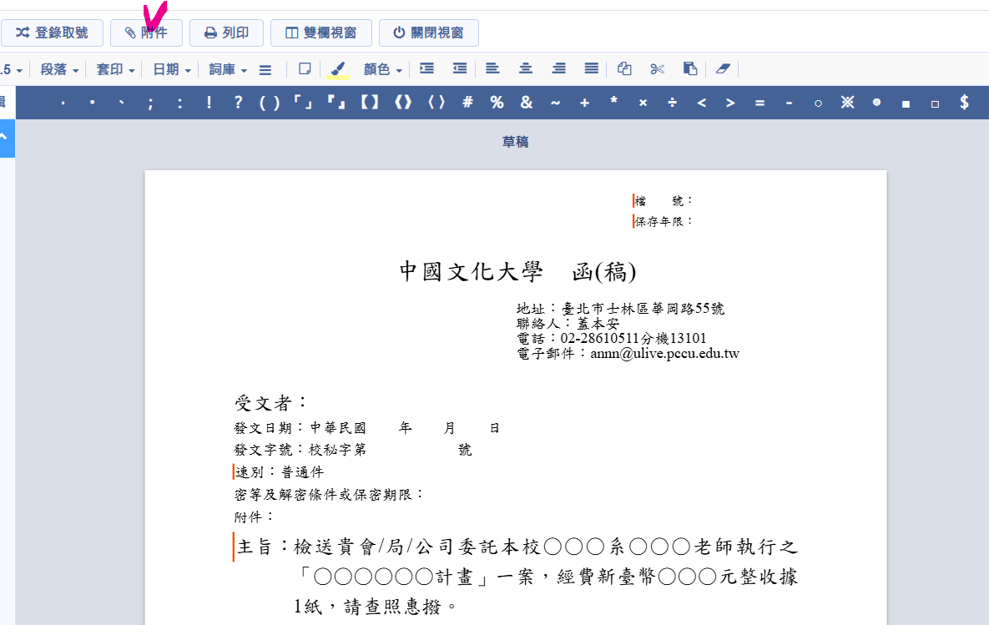

勾選正本-輸入機關團體、公司(全銜)
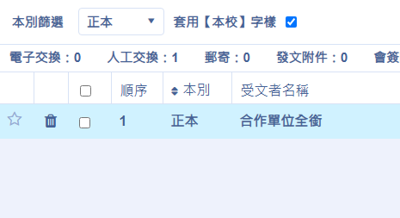

勾選副本-輸入相關單位(可使用左側點選欄)
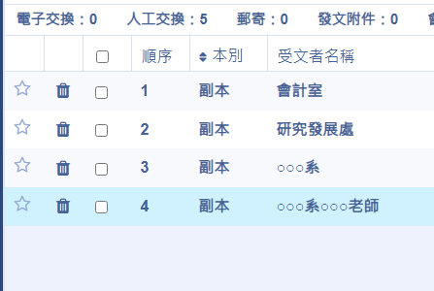
電子公文系統圖示
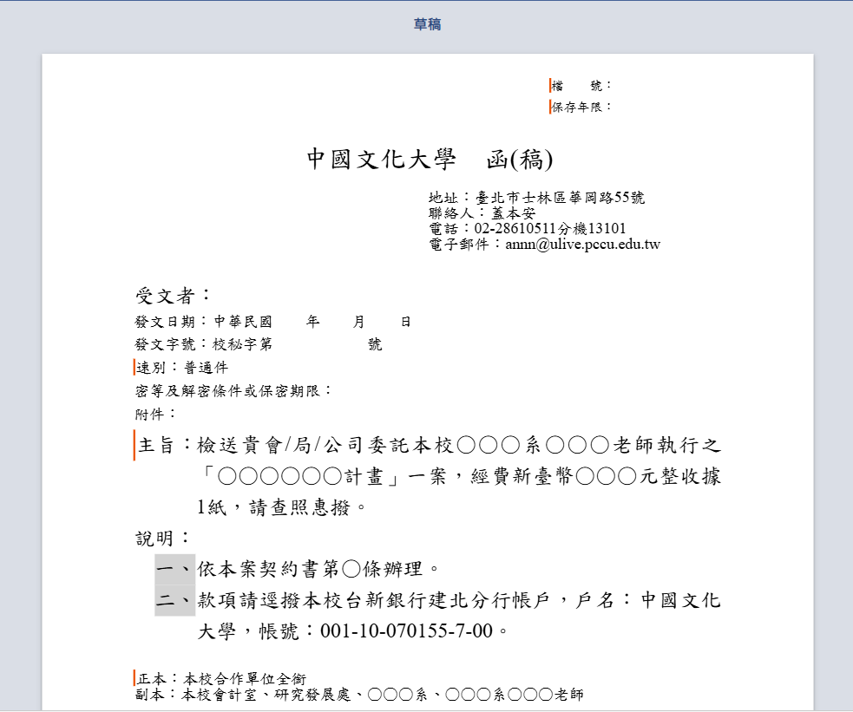
申請收據範本一
主旨: 檢送貴會/局/公司委託本校○○○系○○○教授執行之「○○○計畫」一案，經費新臺幣○○○元整收據1紙，請查照惠撥。

說明:
- 依本案契約書第○條辦理。
- 款項請逕撥本校台新銀行建北分行帳戶，戶名：中國文化大學，帳號：001-10-070155-7-00。

正本：合作單位全銜
副本：本校會計室、研究發展處、○○○系、○○○系○○○教授

申請收據範本二
主旨: 檢送本校○○○教授承接貴會/局/公司委託執行「○○○年○○○計畫」經費/工作費新臺幣○○○元整收據1紙，請惠予撥付。

說明:
一、依照本案合約書規定辦理。
二、撥款請匯入：台新銀行建北分行，帳號：001-10-070155-7-00，戶名：中國文化大學。

正本：合作單位全銜
副本：本校會計室、研究發展處、○○○系、○○○系○○○教授

備註：
- 如計畫為分期/季撥款，請於主旨敘明第○期/季款。
- 電子公文系統流程會辦單位(順序要對)：研究發展處(登記桌)、總務處(登記桌)、會計室(登記桌)、謝世傑主秘辦公室(登記桌)
- 台新銀行建北分行帳號為一般產學計畫案之匯款帳號，如合作單位另有規定須設專款專戶者，務請向會計室或出納組承辦人確認專戶帳號。

中國文化大學
收 據（擬稿用）

茲收到
○○○○(合作單位)委託本校○○學系○○○老師執行○○○○計畫(產學合作計畫名稱)第○期經費新臺幣○○萬○,○○○元整。

此 據

出納組長 ○ ○ ○

會計主任 ○ ○ ○

校 長 ○ ○ ○

中 華 民 國 年 月 日

